# UML建模

## 用例图

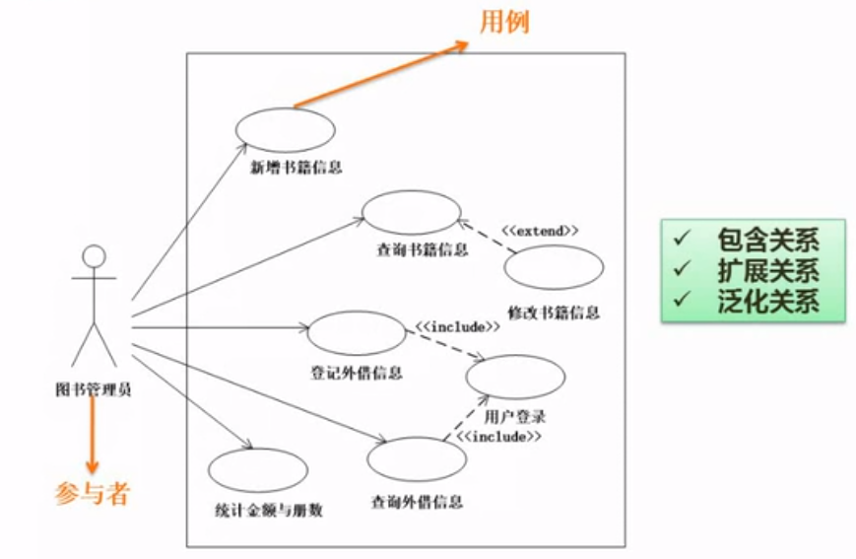

## 类图与对象图

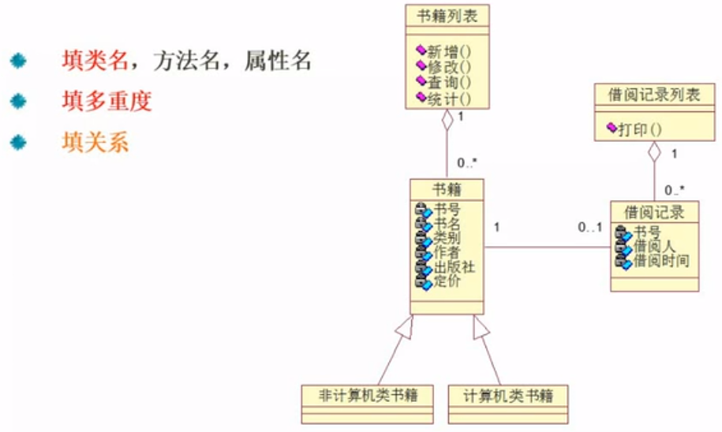

### 多重度

1：表示一个集合中的一个对象对应另一个集合中的一个对象。

0..*：表示一个集合中的一个对象对应另一个集合中的0个或多个对象。（可以不对应）

1..*：表示一个集合中的一个对象对应另一个集合中的一个或多个对象。（至少对应一个）

*：表示一个集合中的一个对象对应另一个集合中的多个对象。

### 关系

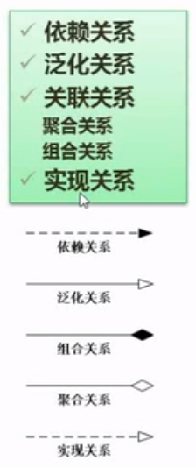

## 顺序图

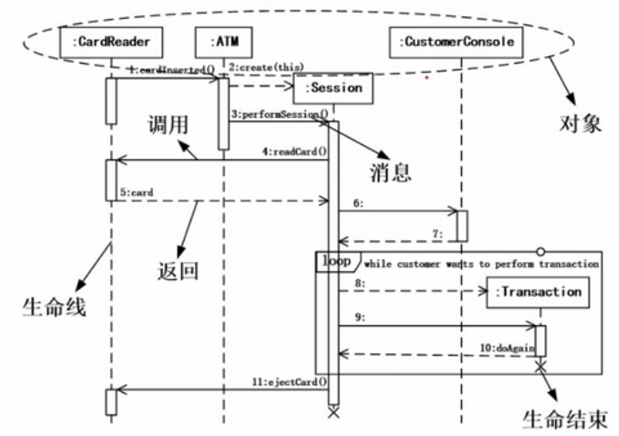

## 活动图

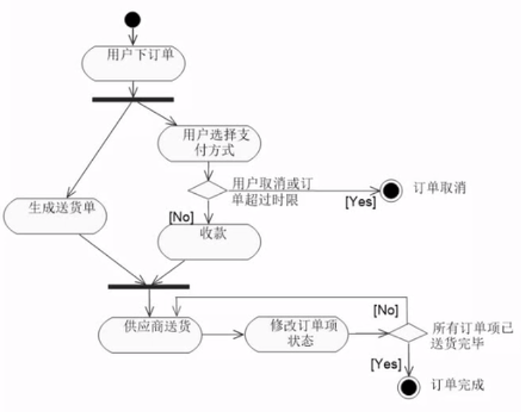

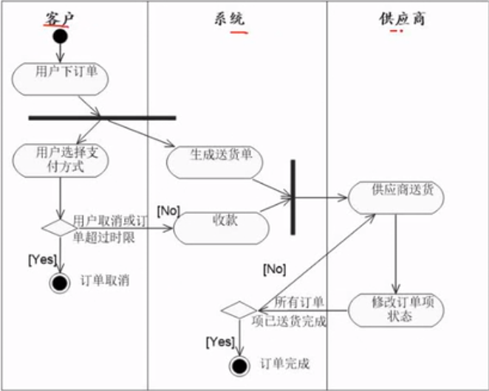

## 状态图

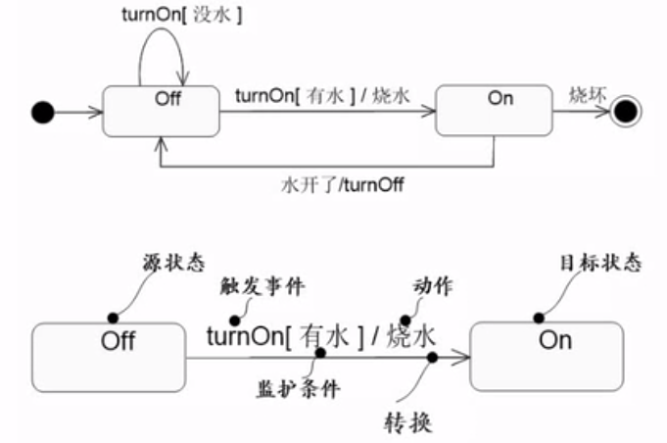

## 通信图

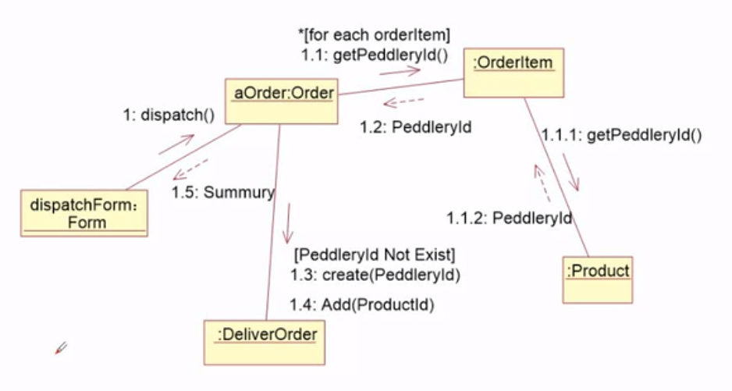

## 试题1

